Concours Inside ] Deejo, une marque française de couteaux personnalisables
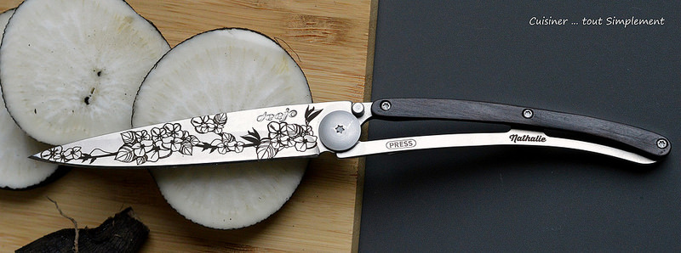
Le couteau Deejo est né dans la tête de Luc Foin et Stéphane Lebeau en 2010. Ces 2 épicuriens ont voulu créer un couteau nomade, un couteau qui ne nous quitte jamais. Petit comme un stylo, fort comme le plus costaud des couteaux.
Ils sont fins et légers. Ils possèdent un clip pour être accrochés à une ceinture.
Il existe 3 tailles : 15, 27 et 37 grammes.
- Le modèle 37g mesure 11 cm fermé, 20,5 cm déplié et à une lame 9,5 cm.
- Le modèle 27g mesure 9 cm fermé, 17 cm déplié et à une lame de 8 cm de long.
- Le modèle 15g mesure 7 cm fermé, 12,5 cm ouvert, lame de 5,5 cm.
Le modèle 27g plaira majoritairement aux femmes ou à ceux qui préfèrent privilégier un petit encombrement.
Le modèle 37g séduira plutôt les hommes et ceux qui veulent privilégier un confort d’utilisation maximum, comparable à celui qu’offre un couteau de table.
et enfin, le modèle 15g, le compagnon idéal d’un trousseau de clé ( idéal pour ouvrir un colis, couper un fil ... ).
Mais Deejo, c'est surtout un couteau personnalisable ... tatouer son couteau, comme l’on marque sa peau, c’est offrir à cet objet une autre dimension : son identité.
Vous serez séduit comme j'ai pu l'être ...
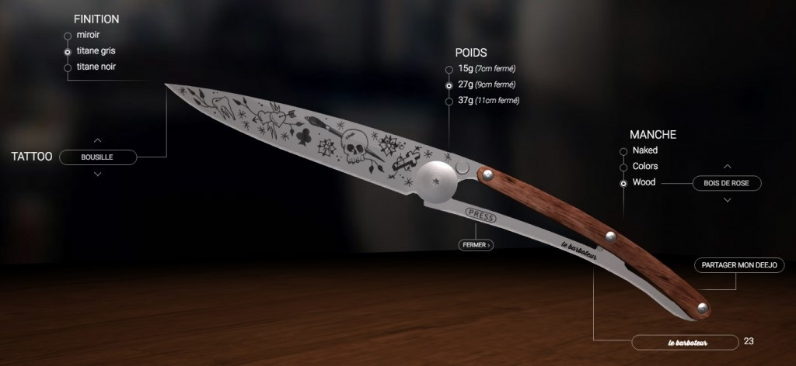
Le principe est très simple, vous personnalisezVOTRE couteau comme vous le sentez ...
Vous choisissez le métal de finition, le tattoo (il en existe environ 40 ), le poids, le manche (couleurs, bois ou rien) et pour encore plus de personnalisation, il vous est possible de graver un message de 35 caractères maximum au niveau du manche.
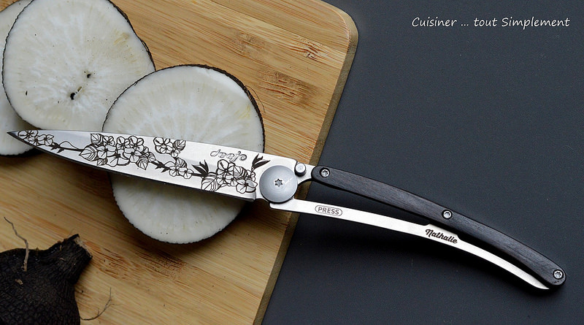
Comme je suis super sympa ;o)) Je vous propose deGAGNER un exemplaire, un couteau personnalisable rien que pour vous... sympa, non?
Pour cela, il vous suffit de me laisser un commentaire avec le motif que vous préférez sur ce billet avant le Mercredi 2 Mars 2016, minuit.
Une chance supplémentaire, si vous relayez le jeu sur Facebook (en partageant surVOTRE mur) et/ou sur Twitter.
Il vous suffira ensuite de venir mettre un commentaire pour chaque relais sous ce billet (avec leLIEN).
Je tirerai au sort leGAGNANT et j’annoncerai les résultats dès jeudi soir.
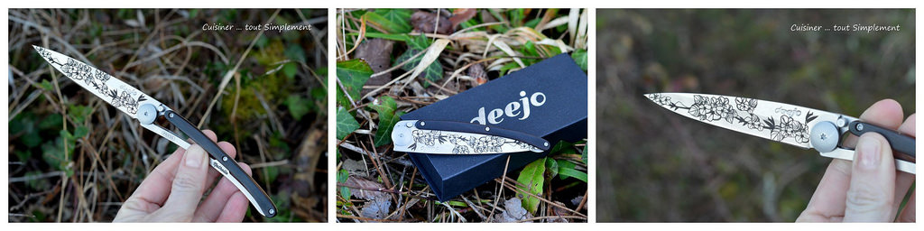
RDV sur l’espace de création personnalisé pour créer en quelques clics votre propre couteau.
Site : Deejo
Facebook : Deejo
Twitter : Deejo

